BARVA ; korpus - dub , fronty - bílý mat
L.p. | NÁZEV | OBRAZEK |  | KÓD |  | ROZMĚRY š/h/v | MOC s DPH
1. | RTV | 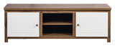 |  | ST 1 |  | 149,5 x 44 x 49 | 3 771 Kč
2. | KOMODA | 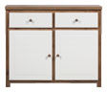 |  | ST 2 |  | 102 x 40,5 x 86 | 4 659 Kč
3. | KOMODA L/P | 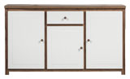 |  | ST 3 |  | 149,5 x 40,5 x 86 | 5 969 Kč
4. | KOMODA L/P | 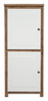 |  | ST 4 |  | 54 x 40,5 x 122,5 | 3 600 Kč
5. | VITRÍNA | 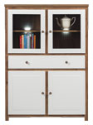 |  | ST 5 |  | 102 x 40,5 x 141 | 6 938 Kč
6. | REGAL L/P | 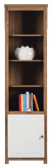 |  | ST 6 |  | 54 x 40,5 x 196 | 4 004 Kč
7. | VITRÍNA L/P | 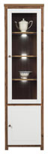 |  | ST 7 |  | 54 x 40,5 x 196 | 5 158 Kč
8. | SKŘÍŇ 2D | 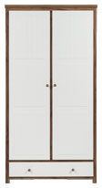 |  | ST 8 |  | 102 x 54 x 196 | 8 012 Kč
9. | PSACÍ STŮL | 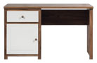 |  | ST 9 |  | 128 x 67 x 76 | 4 739 Kč
10. | POLIČKA ZÁVĚSNÁ |  |  | ST 10 |  | 102 x 21 x 19,5 | 670 Kč
11. | POLIČKA ZÁVĚSNÁ |  |  | ST 11 |  | 149,5 x 21 x 19,5 | 927 Kč
12. | STŮL KONFERENČNÍ | 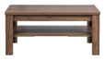 |  | ST 12 |  | 67,5 x 104 x 48 | 2 356 Kč
13. | STŮL JÍDELNÍ ROZKLÁDACÍ | 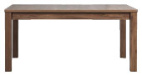 |  | ST 13 |  | 90 x 160-200 x 76 | 4 908 Kč
14. | PODSVÍCENÍ POLIČEK LED DO VITRÍNY ST 5 * (Z2ND70/3P/BI) | 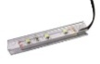 |  |  |  | 2x LED (bílý) | 394 Kč
15. | PODSVÍCENÍ POLIČEK LED K VITRÍNY L/P ST 7 * (Z3ND70/3P/BI) |  |  |  |  | 3x LED (bílý) | 492 Kč
16. | TLUMENÍ DVÍŘEK - PŘÍPLATEK* | 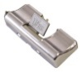 |  | tytus |  |  | 84 Kč
17. | TLUMENÍ K ŠUPLATŮM - PŘÍPLATEK* | 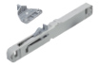 |  | SLIM |  |  | 84 Kč
*Podsvícení a tlumiče nepodléhají žádným slevám.

